株式会社能作（本社：富山県高岡市）は、1916 年に創業した鋳物メーカーです。かつては仏具等の下請け製造が主で したが、近年では自社ブランド『能作』を立ち上げ、「コレド室町テラス店」ほか直営店を国内外に16店舗展開するほか、 百貨店やセレクトショップにも卸しています。2002年に就任した4代目社長の能作克治氏（現会長）は、職人としての経験と技術、卓越したデザイン力を強みに、「錫100％」の世界に例を見ないテーブルウェアを生み出す等の変革を起こし、『カンブリア宮殿』等、数々のテレビ番組で紹介されました。2023年3月に就任した5代目社長の能作千春氏は、2011年に入社され、錫製品の魅力を知ってもらえるカフェレストランの新設、産業観光として工場見学・体験と地元の古民家 宿泊をセットにしたツアーの立ち上げ、結婚10年目を祝う「錫婚式」の企画・運営等、「ものづくり」の枠にとどまらないイノベーションにより、地域と伝統産業のさらなる発展を目指してきました。その一端は2022年7月に『ガイアの夜明け』で紹介され、大きな反響を呼びました。今回は、5代目社長の能作千春氏を講師にお迎えし、今の時代に合った伝統産業の 継承方法と、自社の強みを活かして社会の需要に応えていくチャレンジについてお話しいただきます。

富山県高岡市出身。神戸学院大学を卒業後、2008年に神戸市内のアパレル関連会社で
通販誌の編集に携わる。2011年に家業である株式会社能作に入社。現場の知識を身に
つけるとともに受注業務にあたる。製造部物流課長などを経て、2016年に取締役に就任。
新社屋移転を機に産業観光部長として新規事業を立ち上げる。2018年に専務取締役に就任し、
能作の“顔”として会社のPR活動に取り組む。2023年3月20 日、代表取締役社長に就任。
著書に「つなぐ100年企業5代目社長の葛藤と挑戦」（幻冬舎）がある。

経営セミナー開催のご案内
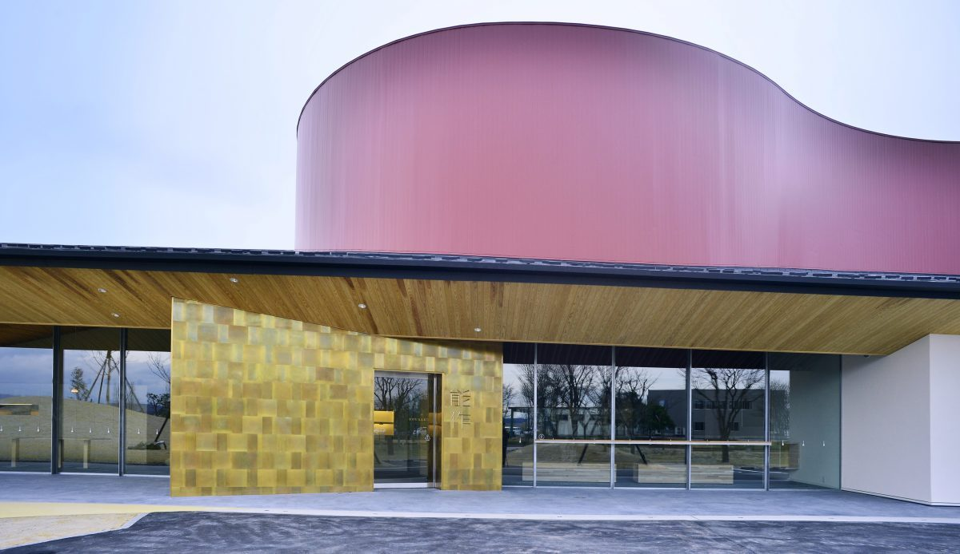
～伝統を守り、発展させるためのイノベーションとは！？～
参加
鋳物メーカー「能作」

無料

１００年続く

５代目社長の挑戦！

【日程】 ２０２４年

「カンブリア宮殿」＆「ガイアの夜明け」で
６月２０日(木)
大反響を呼んだ！
ｑ＠ｅｆｙｇ）４
１０：００～１２：００ (定員５０名/先着順)

【会場】 今治商工会議所 ３階 研修室

《講師プロフィール》
株式会社 能作 代表取締役社長 能作 千春

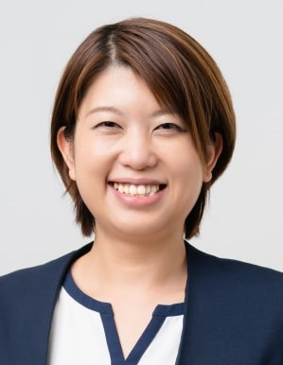

今治商工会議所 振興課 (今治市旭町2-3-20)
下記申込書に必要事項をご記入のうえ、FAXまたはお電話にてお申込みください。
（ＴＥＬ 0898-23-3939 FAX ０898-31-6667） 【ホームページ】 https://www.imabaricci.or.jp
申込み先
申込方法

※このままのサイズで送信してください。

FAX:0８９８-３１-６６６７

参加申込書

※ご記入いただいた個人情報は、主催者からの各週連絡・情報提供のために利用するほか、参加者の実態調査・分析のために利用することがあります。

事業所名 |  | Ｔ Ｅ Ｌ
所 在 地 |  | Ｆ Ａ Ｘ
業 種 | □ 製造 □ 建設 □ 卸売 □ 小売 □ サービス □ 飲食 □ その他 ☜ ※業種に☑を入れて下さい。
受講者名 | - ② E-mail

